Câu 1: App BMI

Giao diện chính:

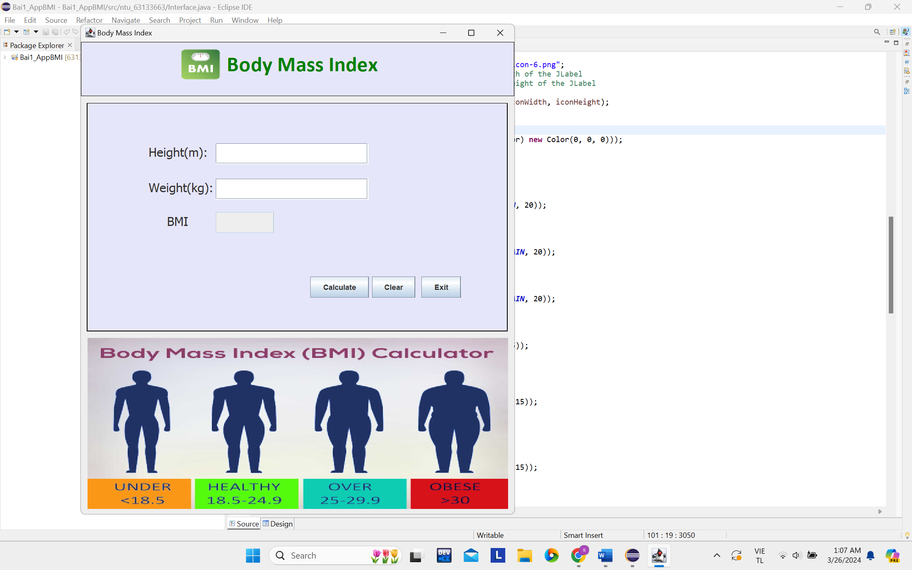

Case 1:

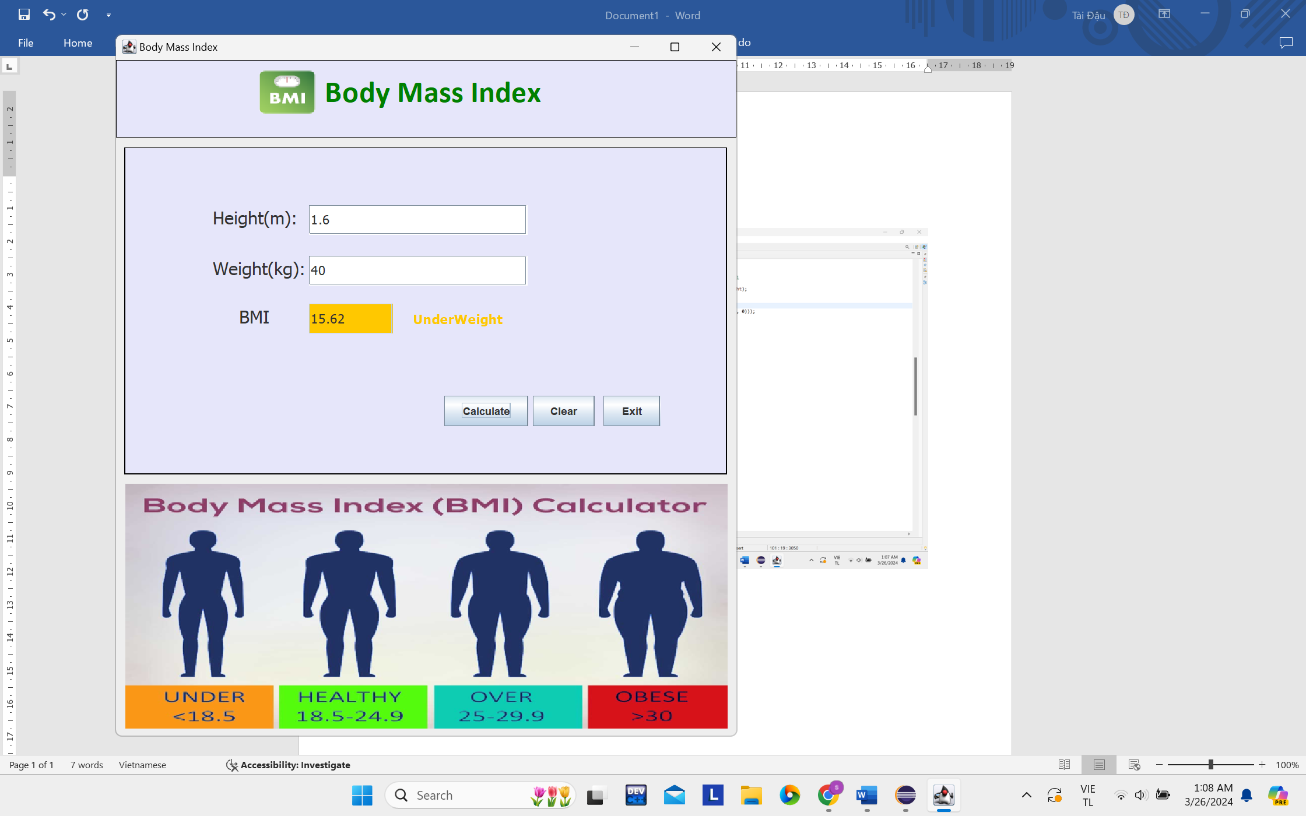

Case 2:

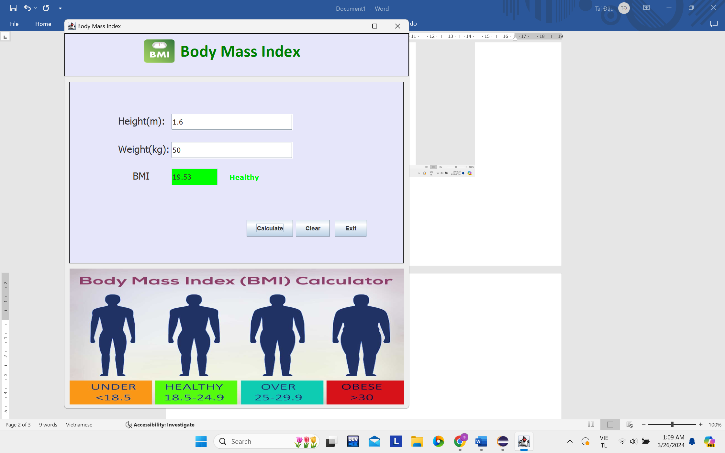

Case 3:

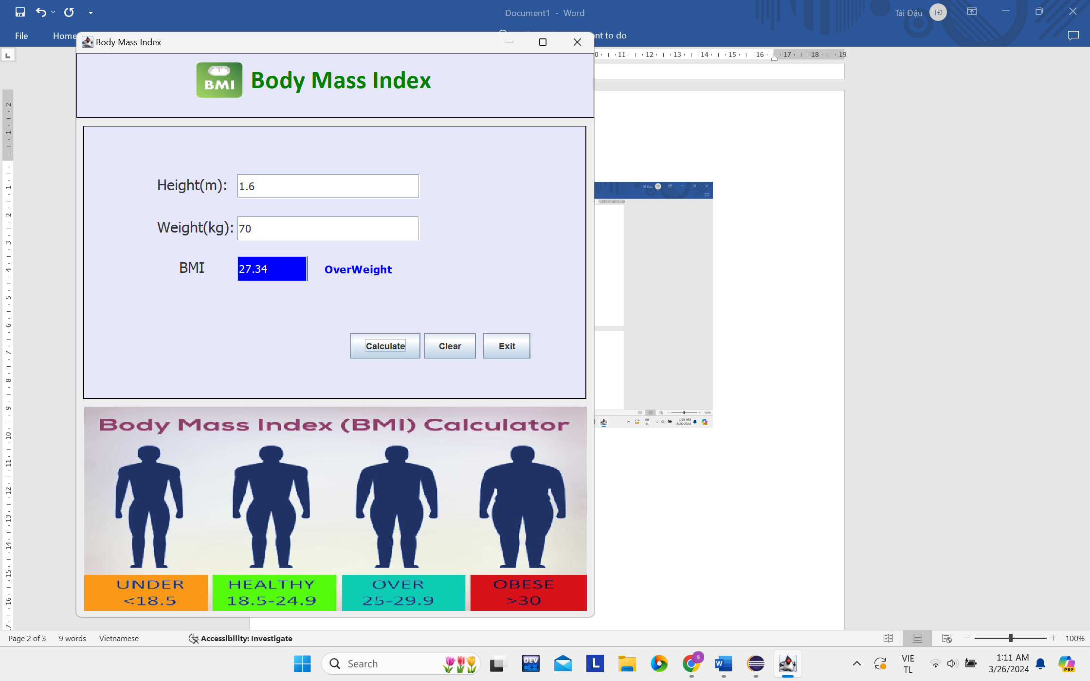

Case 4:

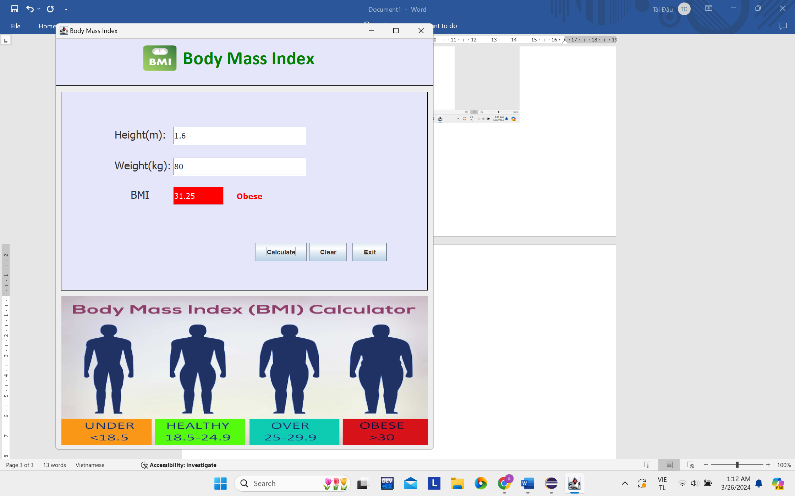

Câu 2: Note Aplication

Giao diện chính:

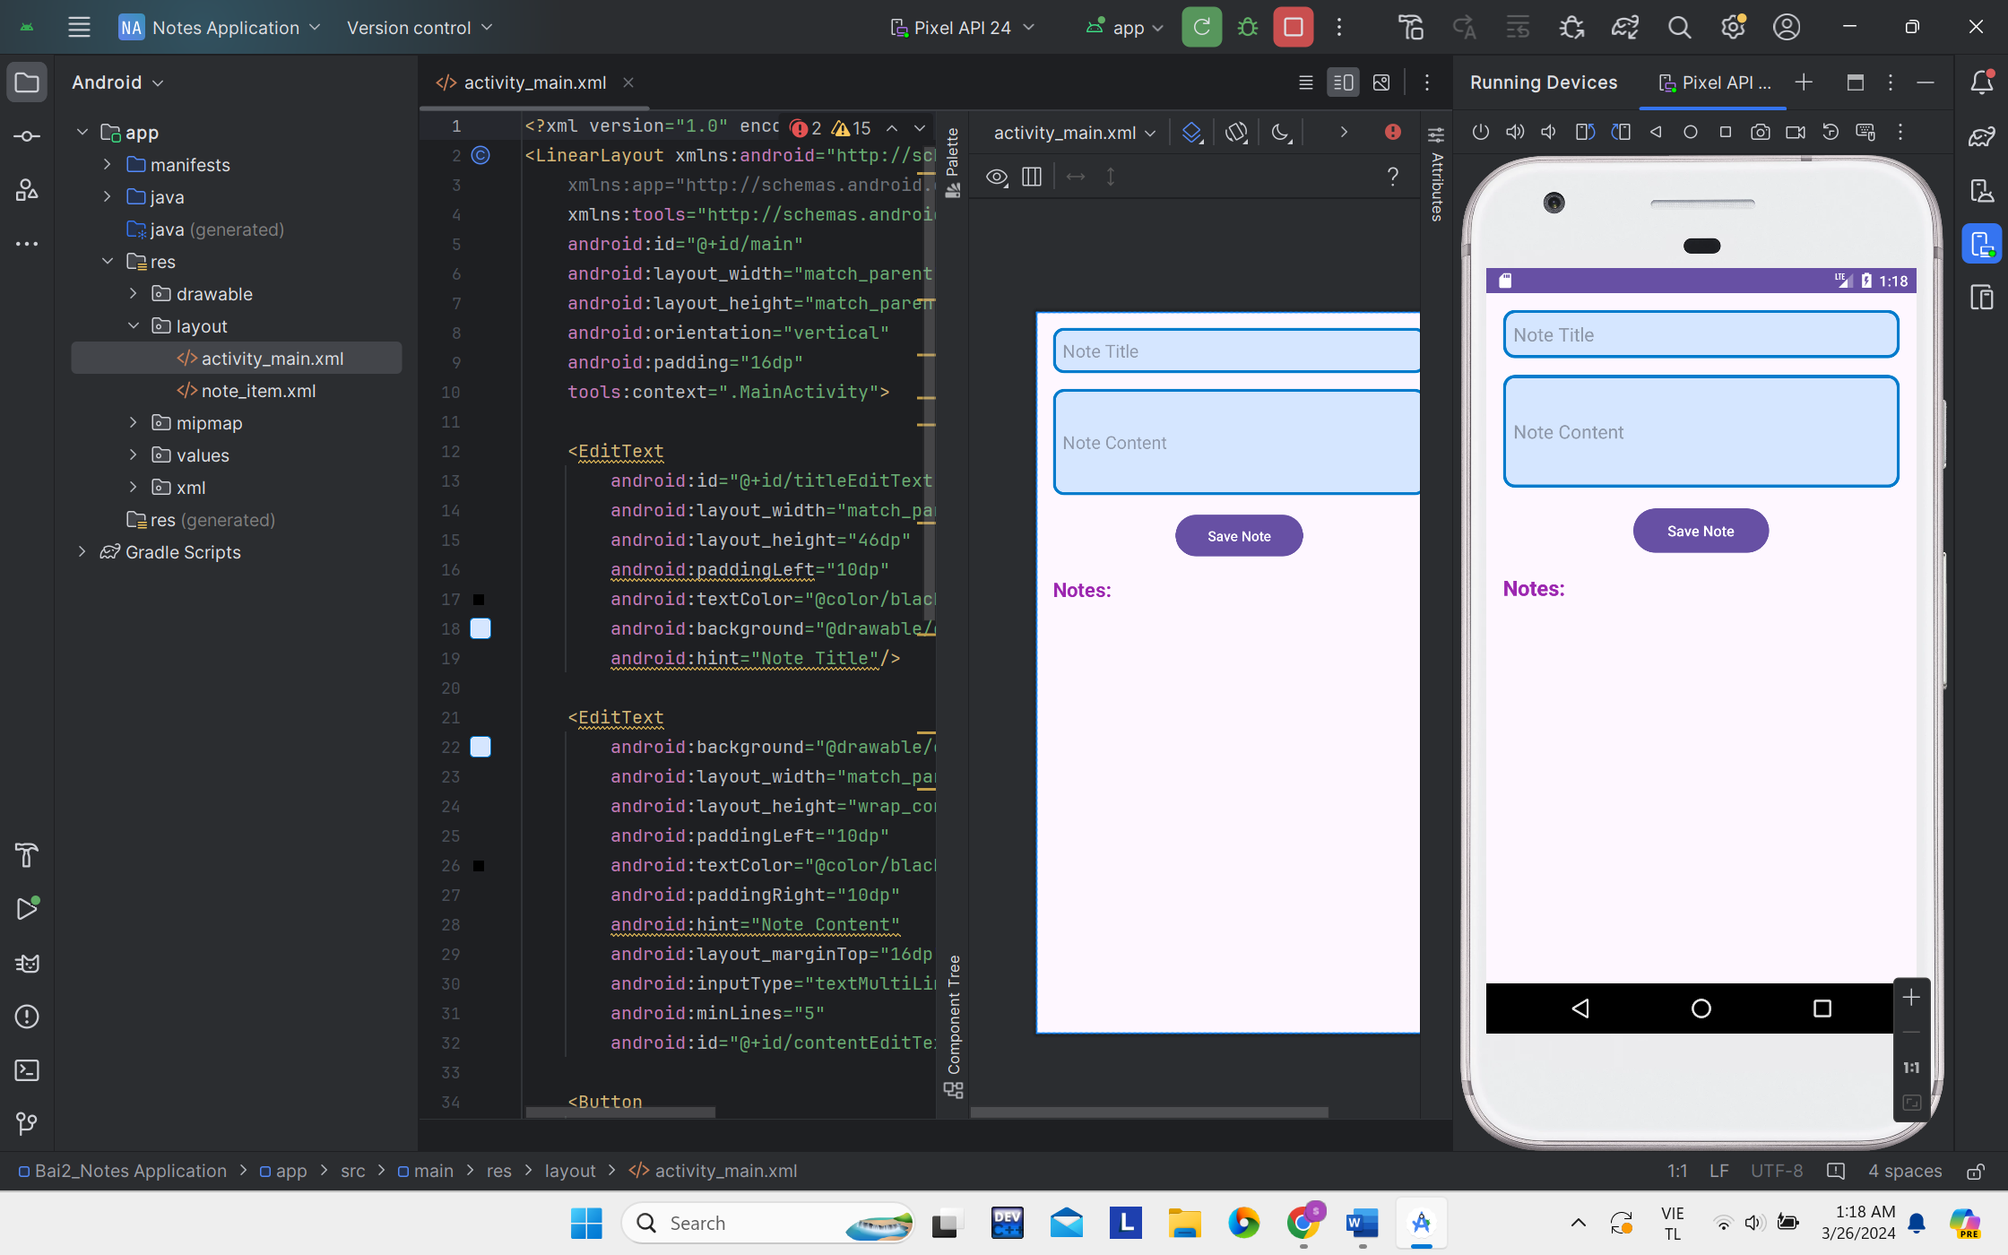

- Thêm một note:

+ Nhập dữ liệu vào điều khiển và ấn nút Save Note

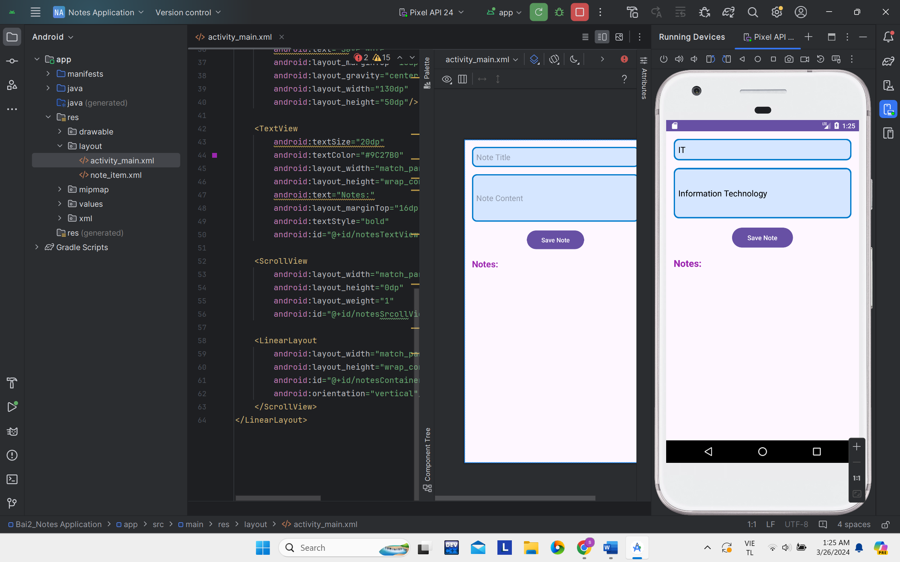

+ Kết quả:

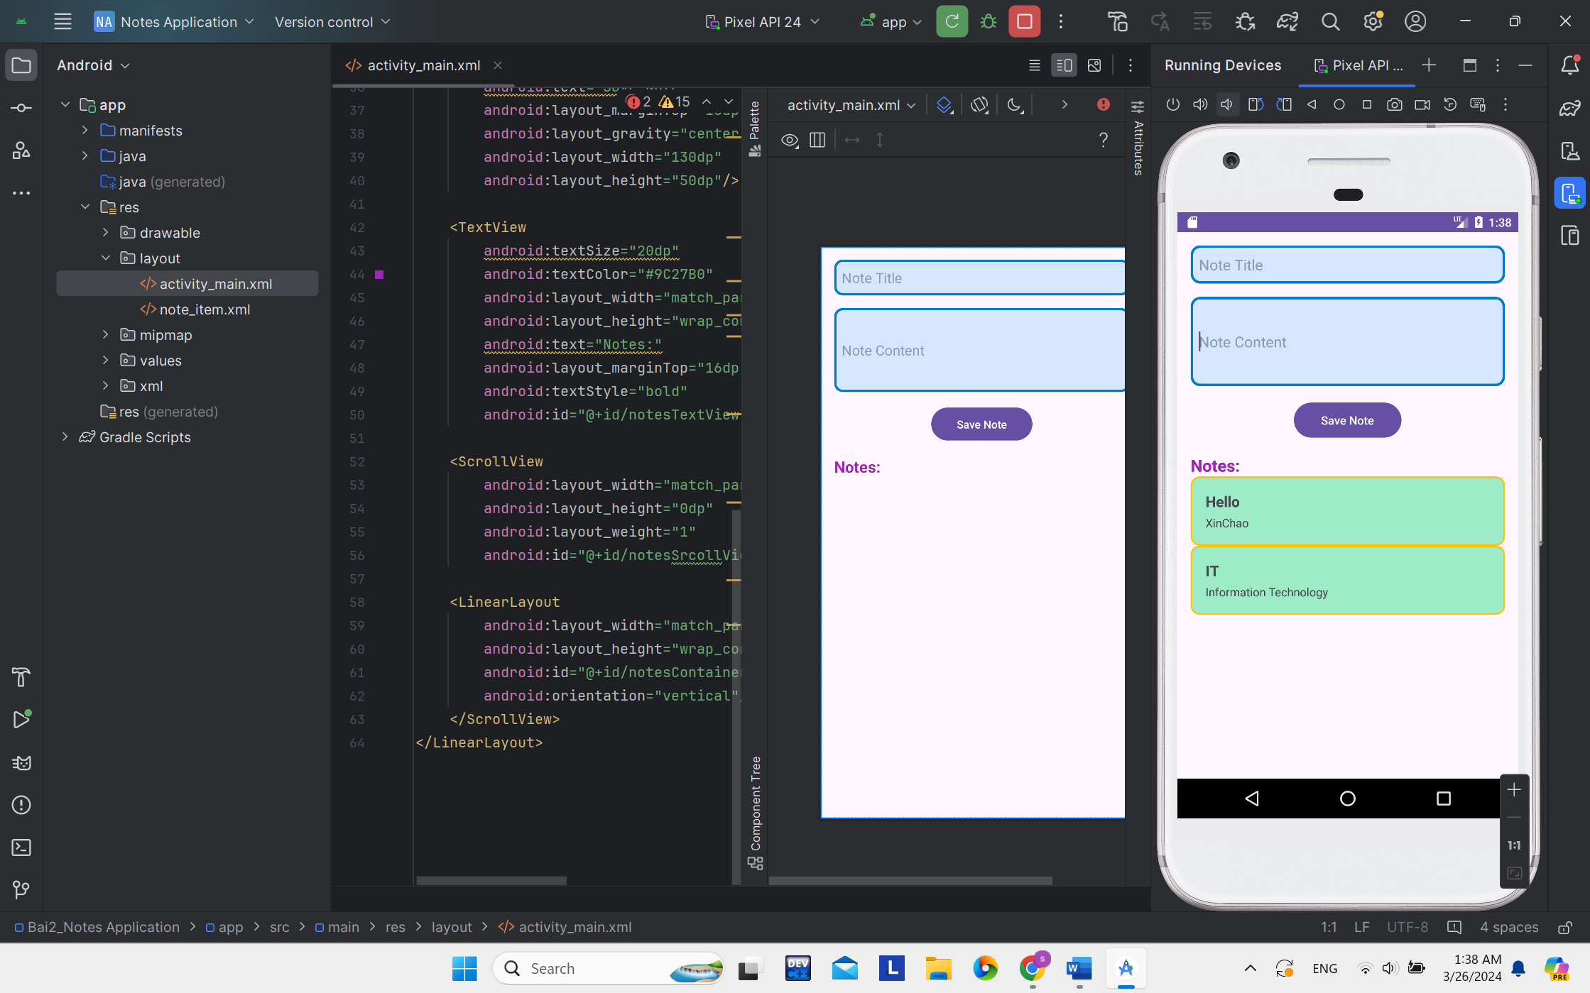

- Xóa một note:

|  |  |
| --- | --- |
| * Nhấn và giữ chuột vào note cần xóa, sau đó sẽ xuất hiện thông báo như sau: | *Kết quả: |

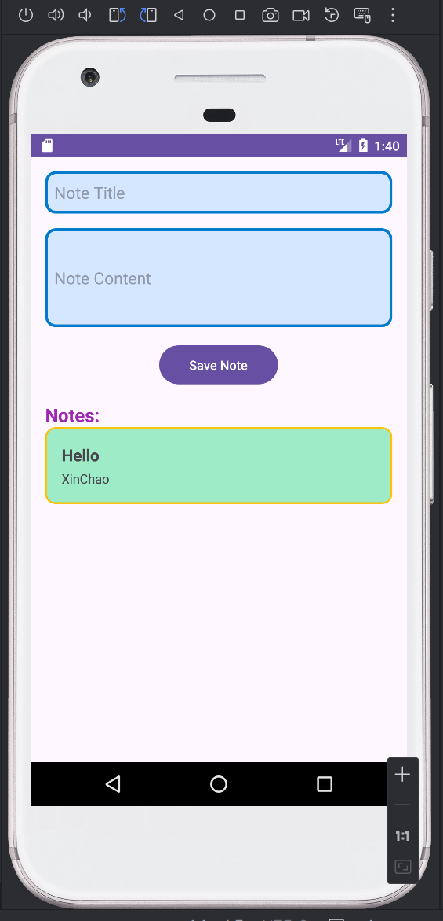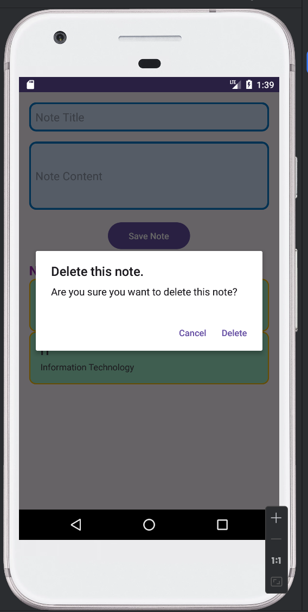

Câu 3: Giới thiệu bản thân

- Giao diện chính:

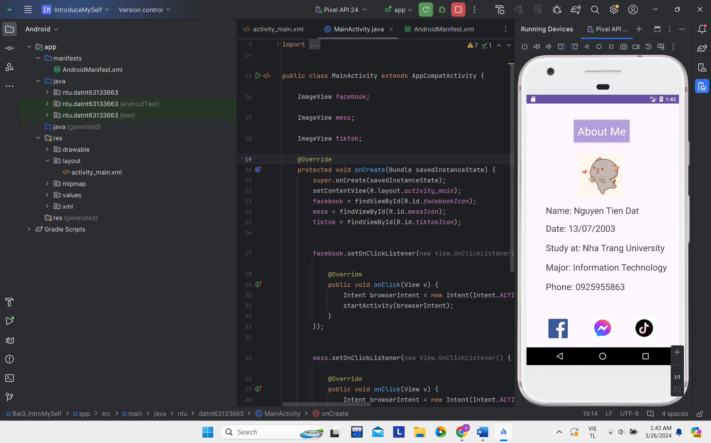

- Ngoài ra ta còn có thể ấn vào các icon như Facebook, Messenger, Tiktok để chuyển hướng đến địa chỉ trang web của chủ coder